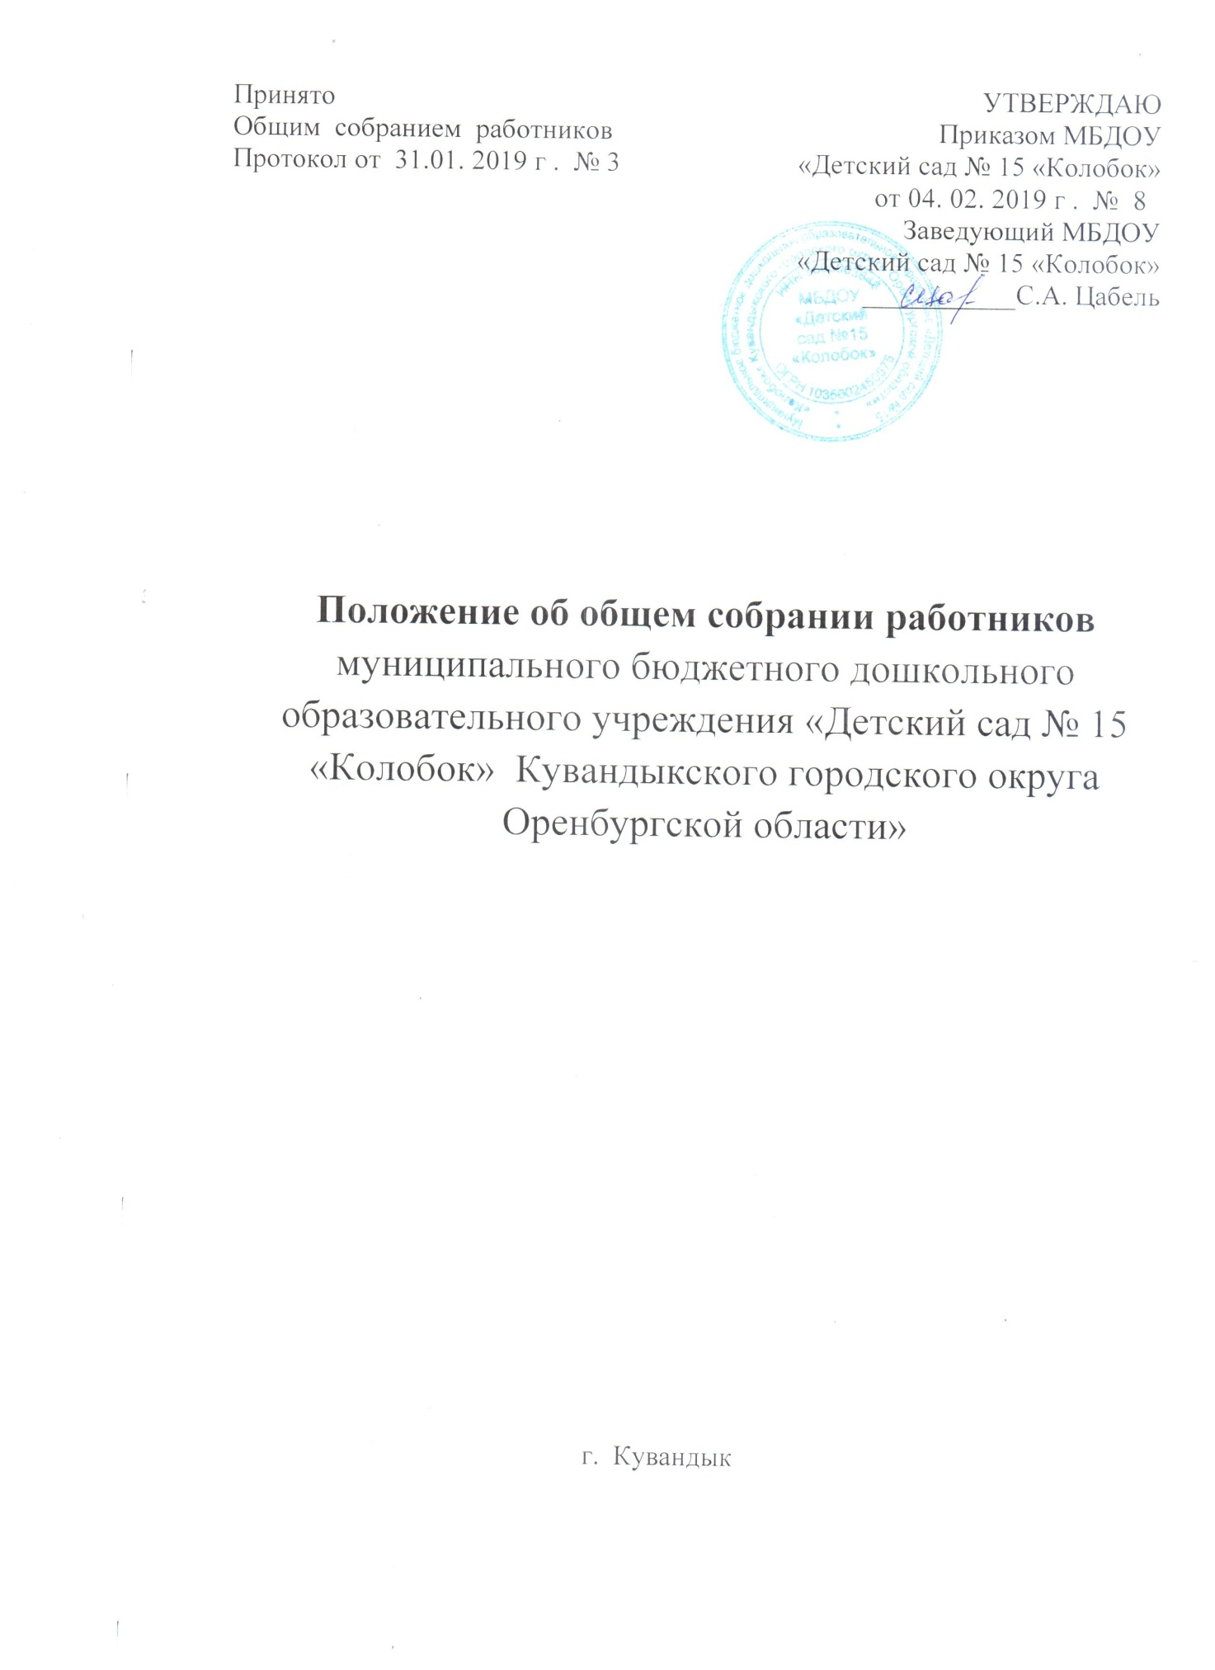

- Общие положения
  - Общее собрание работников муниципального бюджетного дошкольного образовательного учреждения «Детский сад № 15 «Колобок» Кувандыкского городского округа оренбургской области» (далее Учреждения) является коллегиальным органом управления Учреждения.
1.2. В состав общего собрания Учреждения входят все работники Учреждения.
1.3. Деятельность общего собрания работников Учреждения осуществляется в строгом соответствии с нормами международного права, действующего законодательством и нормативно-правовыми актами, регламентирующим образовательную деятельность:
- Конвенцией ООН о правах ребенка;
- Конституцией РФ;
- Законом «Об образовании в Российской Федерации»;
- Гражданским и Трудовым Кодексами РФ;
- Указами и распоряжениями Президента РФ, Правительства РФ; Губернатора и Правительства Оренбургской области;
- Нормативно - правовыми актами Министерства образования РФ, органов местного самоуправления, приказами и распоряжениями органов управления образования;
- Уставом Учреждения и настоящим Положением.
1.4. Целями деятельности общего собрания работников Учреждения являются:
- осуществление самоуправленческих начал;
- расширение коллегиальных форм управления и воплощение в жизнь государственных общественных принципов управления;
- развитие инициативы трудового коллектива.
2. Компетенция
К компетенции общего собрания работников Учреждения относится:
- определение основных направлений деятельности Учреждения, перспектив его развития;
- внесение предложений по вопросам изменений и дополнений в настоящий Устав, реорганизации Учреждения;
- внесение рекомендаций по плану финансово-хозяйственной деятельности Учреждения, заслушивание отчета руководителя (заведующего) Учреждения о его исполнении;
- определение критериев и показателей эффективности деятельности работников, входящих в положение об оплате труда и стимулировании работников;
- поддержка общественных инициатив по развитию Учреждения;
- проведение работы по привлечению дополнительных финансовых и
материально-технических ресурсов, установление порядка их использования;
- внесение предложений об организации сотрудничества Учреждения с другими образовательными и иными организациями, в том числе при реализации образовательных программ Учреждения и организации воспитательного процесса, досуговой деятельности;
- представление интересов Учреждения в органах власти, других организациях и учреждениях;
- рассмотрение документов контрольно-надзорных органов о проверке деятельности Учреждения;
- рассмотрение отчета о результатах самообследования Учреждения;
- заслушивание публичного доклада руководителя Учреждения, его обсуждение;
- принятие Программы развития Учреждения, локальных актов Учреждения, в том числе Правил внутреннего трудового распорядка Учреждения; Кодекса профессиональной этики педагогических работников Учреждения;
- участие в разработке положений Коллективного договора;
- избрание представителей Учреждений в органы и комиссии Учреждения;
- обсуждение вопросов трудовой дисциплины в Учреждении, дача рекомендаций по ее укреплению;
- содействие созданию оптимальных условий для организации труда и профессионального совершенствованию работников.
3. Состав и порядок работы
3.1.В состав общего собрания работников Учреждения входят все работники Учреждения. Общее собрание работников Учреждения действует бессрочно и осуществляет свою деятельность на постоянной основе.
3.2.Руководство общим собранием работников Учреждения осуществляет председатель, которым по должности является руководитель Учреждения. Ведение протоколов общего собрания работников Учреждения осуществляется секретарем, который избирается на первом заседании общего собрания работников Учреждения сроком на один календарный год и функции по протоколированию решений общего собрания работников Учреждения. Председатель и секретарь общего собрания
работников Учреждения выполняют свои обязанности на общественных началах.
3.3. Председатель общего собрания работников Учреждения:
- организует деятельность общего собрания работников Учреждения;
- информирует членов общего собрания работников Учреждения о предстоящем заседании не менее чем за 2 дня до планируемой дат проведения заседания;
- организует подготовку и проведение заседания общего собрания работников Учреждения за 2 дня до его проведения;
- определяет повестку дня;
- контролирует выполнение решений.
3.4. Общее собрание работников Учреждения собирается его председателем
по мере необходимости, но не реже двух раз в год.
3.5. Деятельность общего собрания работников Учреждения осуществляется
по принятому на учебный год плану.
3.6. Общее собрание работников Учреждения считается правомочным, если на нем присутствует не менее половины членов трудового коллектива Учреждения.
3.7.Решения общего собрания работников Учреждения принимаются открытым голосованием.
Решения общего собрания работников Учреждения:
- считаются принятыми, если за них проголосовало не менее 2/3 присутствующих на заседании общего собрания работников Учреждения;
- после принятия носят рекомендательный характер, а после утверждения руководителем Учреждения становятся обязательными для исполнения от имени Учреждения;
- доводятся под подпись до всего трудового коллектива Учреждения в течение 10 календарных дней после прошедшего заседания.
3.8.На заседания общего собрания работников Учреждения могут быть приглашены представители Учредителя, общественных организаций, органов муниципального и государственного управления. Лица , приглашенные на собрание, пользуются правом совещательного голоса, могут вносить предложения и заявления, участвовать в обсуждении вопросов, находящихся в их компетенции.
3.9 . Общее собрание работников Учреждения наделено полномочиями выступать от имени Учреждения по предварительному согласованию с руководителем Учреждения, а именно:
- представлять интересы Учреждения перед любыми лицами и в любых формах, не противоречащих закону, в том числе обращаться в органы государственной власти, органы местного самоуправления с заявлениями, предложениями, жалобами.
- защищать права и законные интересы Учреждения всеми допустимыми законом способами, в том числе в судах.
4. Права
4.1 Создавать временные или постоянные комиссии, решающие конфликтные вопросы о труде и трудовых взаимоотношений в коллективе.
4.2 Вносить изменения и дополнения в Коллективный договор Учреждения.
4.3 Вносить предложения о рассмотрении на собрании отдельных вопросов общественной жизни работников Учреждения.
5. Делопроизводство
5.1 Заседания общего собрания оформляются протоколом, в котором фиксируется ход обсуждения вопросов, предложения и замечания участников общего собрания. Протоколы подписываются председателем и секретарем, регистрируются в книге регистраций протоколов общего собрания работников.
5.2 Протоколы заседаний общего собрания работников Учреждения вносятся в номенклатуру дел Учреждения и передаются по акту при смене руководства Учреждения.
Срок действия данного Положения не ограничен

